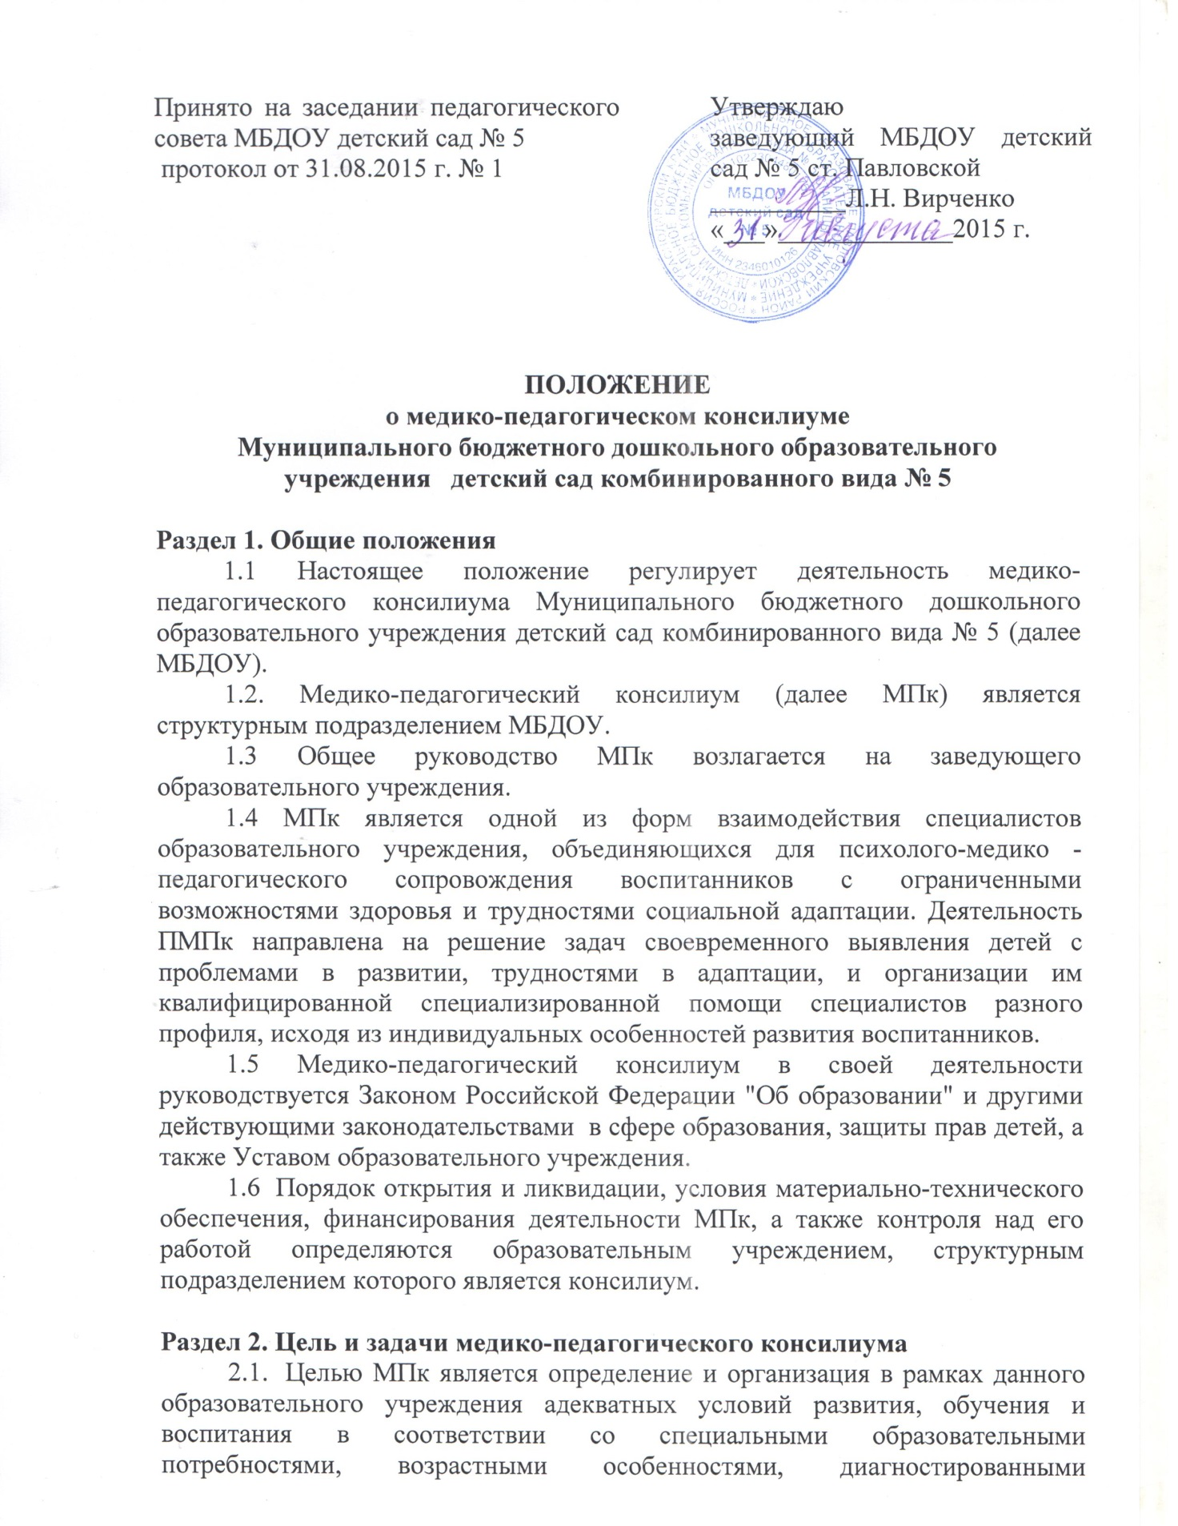  Принято на заседании педагогического совета МБДОУ детский сад № 5  протокол от 31.08.2015 г. № 1 | Утверждаю  заведующий МБДОУ детский сад № 5 ст. Павловской  __________Л.Н. Вирченко  «___»_____________2015 г.

ПОЛОЖЕНИЕ
о медико-педагогическом консилиуме
Муниципального бюджетного дошкольного образовательного учреждения детский сад комбинированного вида № 5

Раздел 1. Общие положения
1.1 Настоящее положение регулирует деятельность медико-педагогического консилиума Муниципального бюджетного дошкольного образовательного учреждения детский сад комбинированного вида № 5 (далее МБДОУ).
1.2. Медико-педагогический консилиум (далее МПк) является структурным подразделением МБДОУ.
1.3 Общее руководство МПк возлагается на заведующего образовательного учреждения.
1.4 МПк является одной из форм взаимодействия специалистов образовательного учреждения, объединяющихся для психолого-медико - педагогического сопровождения воспитанников с ограниченными возможностями здоровья и трудностями социальной адаптации. Деятельность ПМПк направлена на решение задач своевременного выявления детей с проблемами в развитии, трудностями в адаптации, и организации им квалифицированной специализированной помощи специалистов разного профиля, исходя из индивидуальных особенностей развития воспитанников.
1.5 Медико-педагогический консилиум в своей деятельности руководствуется Законом Российской Федерации "Об образовании" и другими действующими законодательствами в сфере образования, защиты прав детей, а также Уставом образовательного учреждения.
1.6 Порядок открытия и ликвидации, условия материально-технического обеспечения, финансирования деятельности МПк, а также контроля над его работой определяются образовательным учреждением, структурным подразделением которого является консилиум.

Раздел 2. Цель и задачи медико-педагогического консилиума
2.1. Целью МПк является определение и организация в рамках данного образовательного учреждения адекватных условий развития, обучения и воспитания в соответствии со специальными образовательными потребностями, возрастными особенностями, диагностированными индивидуальными возможностями ребенка в зависимости от состояния соматического и нервно-психического здоровья.
2.2. В задачи МПк образовательного учреждения входит:
2.2.1.Консолидация усилий специалистов различного профиля для оказания квалифицированной комплексной помощи воспитанникам и их родителям.
2.2.2.Своевременное выявление и ранняя (с первых дней пребывания ребенка в образовательном учреждении) диагностика отклонений в развитии, трудностей обучения и адаптации.
2.2.3.Организация и проведение комплексного изучения личности и развития ребенка с использованием диагностических методик психологического, педагогического, клинического обследования с целью организации коррекционного процесса обучения и реабилитационного воздействия в соответствии с уровнем индивидуальных возможностей и особенностей воспитанников.
2.2.4.Системный анализ данных психолого-педагогического и медико-социального изучения воспитанников с выработкой комплексного заключения.
2.2.5.Определение уровня и выявление индивидуальных особенностей развития познавательной деятельности (речи, памяти, внимания, мышления, работоспособности и др), изучение индивидуального профиля эмоционально-волевого и личностного развития.
2.2.6.Выявление резервных возможностей ребенка, разработка рекомендаций по оптимизации воспитательно - образовательной работы и рекомендаций для воспитателя в целях обеспечения индивидуального подхода в обучении.
2.2.7.Выбор дифференцированных педагогических условий при организации коррекционно-развивающего образовательного процесса, необходимых для максимальной компенсации нарушения и адаптации воспитанников.
2.2.8.Составление индивидуального образовательного маршрута, моделирование программ комплексной помощи.
2.2.9.Отслеживание динамики в психофизическом развитии детей.
2.2.10.Подготовка документации и направление на обследование в муниципальную ПМПК детей, не усваивающих образовательную программу, реализуемую в данном образовательном учреждении и нуждающихся в другом виде коррекционного обучения.
2.2.11.Организация здоровьесберегающего образовательного пространства в МБДОУ с целью профилактики физических, интеллектуальных и эмоциональных перегрузок и срывов.
2.2.12.Организация профессионального взаимодействия специалистов в рамках учреждения и за его пределами.
2.2.13.Подготовка и ведение документации, отражающей актуальное развитие ребенка, динамику его состояния.
2.2.14.Организация профессионального сотрудничества и взаимодействия с учреждениями образования, здравоохранения, правовыми и социальными органами.

Раздел 3. Структура.
3.1. Медико-педагогический консилиум создается в МБДОУ приказом заведующего. Консилиум имеет основной состав. В основной состав входят старший воспитатель (председатель консилиума), учитель-логопед, медицинский работник, инструктор по физической культуре, музыкальный руководитель.
3.2. При отсутствии в МБДОУ специалистов основного состава консилиума возможным является их привлечение на договорной основе.
3.3. Ответственность за организацию и результаты деятельности МПк несет заведующий МБДОУ.

Раздел 4. Организация работы
4.1 Специалисты, включенные в МПк, выполняют работу в рамках основного рабочего времени, в соответствии с планом проведения заседаний консилиума и реализации его решения.
4.2 Организация работы специалистов МПк строится на принципах междисциплинарного взаимодействия и предполагает консолидацию их усилий в определении и решении проблем ребенка. Организация работы специалистов выстраивается поэтапно:
4.2.1.Диагностико-консультативный этап – на этом этапе происходит комплексный сбор сведений о ребенке, проводится диагностика воспитанников специалистами с целью определения уровня развития ребенка: учитель - логопед (речевая деятельность); педагог - психолог (познавательная деятельность и эмоционально-личностное развитие). По результатам диагностики каждый специалист заполняет представления на воспитанника.
4.2.2.Организационно-методический этап – на этом этапе проводится заседание консилиума с целью определения рекомендуемой формы воспитательно – образовательной работы, формирования коррекционных групп для занятий специалистов, составления индивидуальных комплексных программ развития, индивидуальных образовательных маршрутов. Обсуждение строится на основе представлений каждого специалиста об уровне развития ребенка. По итогам консилиума выносится решение о виде коррекционной работы, направлениях этой работы, предварительно комплектуются группы, составляются комплексные программы развития, планируется суммарная нагрузка на ребенка. В данном случае могут разрабатываться различные модели взаимодействия специалистов в каждом отдельном случае.
4.2.3.Коррекционно-развивающий этап - на данном этапе организуется коррекционно-развивающая работа специалистов с нуждающимися воспитанниками, при планировании которой учитывается суммарная нагрузка на ребенка. В работе специалистов можно выделить следующие направления коррекционной работы – коррекционная работа с эмоционально-волевой и личностной сферой ребенка, коррекционная работа с познавательной сферой ребенка, коррекционная работа по формированию базовых умений и навыков, коррекционная работа с речевыми нарушениями.
4.2.4.Контрольный этап – предполагает проведение текущей диагностики и промежуточных заседаний консилиумов с целью отслеживания динамики развития воспитанников. На промежуточном консилиуме обсуждаются результаты динамического изучения ребенка, корригируются программы коррекционных занятий специалистов, принимается решение об изменении формы работы (например, не групповая, а индивидуальная). Далее следует продолжение занятий по коррекционным программам специалистов с учетом внесенных изменений, проводится консультативная работа с родителями и педагогами.
4.2.5.Итоговый этап – на этом этапе по итогам года проводится завершающее заседание консилиума, где обсуждается выполнение задач учебного года, планируется дальнейшая работа..

Раздел 5. Организация деятельности и состав МПк
5.1. МПк организуется на базе образовательного учреждения независимо от типа и вида.
5.2. МПк работает во взаимодействии с вышестоящими структурными подразделениями Психолого-медико-педагогической комиссией.
5.3. Обследование ребенка специалистами МПк осуществляется по инициативе родителей или сотрудников образовательного учреждения. В случае инициативы сотрудников образовательного учреждения должно быть получено согласие на обследование родителей (иных законных представителей).
При несогласии родителей (иных законных представителей) специалистами МПк должна проводиться работа по формированию у них адекватного понимания проблемы, исходя из интересов ребенка. Во всех случаях согласие родителей должно быть подтверждено их заявлением.
5.4. Обследование ребенка должно осуществляться с учетом требований профессиональной этики. Специалисты МПк обязаны хранить профессиональную тайну, в том числе соблюдать конфиденциальность информации, содержащейся в заключении.
5.5.Обследование ребенка проводится каждым специалистом МПк индивидуально, при необходимости — в присутствии родителей (иных законных представителей).
5.6. МПк имеет право затребовать следующие документы:
- свидетельство о рождении ребенка;
- подробную выписку из истории развития ребенка с заключениями врачей: педиатра, невропатолога, сурдолога, офтальмолога, ортопеда (в зависимости от имеющихся отклонений в развитии ребенка). При необходимости получения дополнительной медицинской информации о ребенке медсестра МПк направляет запрос соответствующим медицинским специалистам;
- педагогическое представление (характеристику);
5.7.Результаты обследования ребенка протоколируются, отражаются в заключении, которое составляется коллегиально и является основанием для реализации соответствующих рекомендаций по воспитанию. Все сведения вносятся в журнал регистрации консилиумов и Карту развития ребенка.
5.8. В диагностически сложных или конфликтных случаях специалисты МПк направляют ребенка в ПМПК
5.9. В МПк ведется следующая документация:
- журнал предварительной записи детей на МПк;
- журнал регистрации плановых и внеплановых консилиумов;
- журнал учёта детей, состоящих на динамическом наблюдении;
- карта развития ребенка с краткими обобщенными заключениями специалистов, окончательным коллегиальным заключением МПк, дневником (листом-вкладышем) динамического наблюдения, листами коррекционной работы специалистов;
- список специалистов МПк;
- график плановых консилиумов;
- групп коррекционно-развивающей, иной специальной образовательной направленности, находящихся под динамическим наблюдением специалистов МПк;
- нормативные и методические документы, регулирующие деятельность специалистов МПк.
5.10. Дети, направленные воспитателем на обследование в МПк, находятся под наблюдением специалистов МПк в течение всего периода пребывания в данном образовательном учреждении. Все изменения формы или вида обучения в рамках одного и того же образовательного учреждения фиксируются в Карте развития ребенка.
5.11. Председатель и специалисты, участвующие в работе МПк, несут ответственность за конфиденциальность информации о детях, проходивших обследование на МПк или находящихся на коррекционно-диагностическом и коррекционно-развивающем, ином социальном обучении.

Раздел 6. Подготовка и проведение МПк
6.1.МПк подразделяются на плановые и внеплановые.
6.2.Периодичность МПк определяется реальным запросом образовательного учреждения на комплексное обследование детей с отклонениями в развитии, но не реже одного раза в квартал проводятся плановые МПк, на которых осуществляется анализ состава, количества и динамики развития воспитанников, нуждающихся в психолого-медико-педагогической диагностико-коррекционной помощи.
6.3.Деятельность плановых консилиумов направлена на:
- анализ процесса выявления детей «группы риска», а также ее количественного и качественного;
- определение путей психолого-медико-педагогического сопровождения воспитанников с трудностями адаптации в данных образовательных условиях;
- профессиональную квалификацию динамики развития ребенка в процессе реализации индивидуализированной коррекционно-развивающей программы, внесение необходимых изменений в эту программу.
6.4. Внеплановые консилиумы собираются по запросам специалистов (в первую очередь - воспитателей), непосредственно работающих с ребенком.
Поводом для проведения внепланового МПк является выявление или возникновение новых обстоятельств, отрицательно влияющих на развитие ребенка в данных образовательных условиях.

6.5. Задачи внепланового консилиума следующие:
- решение вопроса о необходимости принятия адекватных экстренных мер по выявленным обстоятельствам;
- внесение изменений в индивидуализированные коррекционно-развивающие программы при их неэффективности.
6.6. В течение 3 дней с момента поступления запроса на диагностическое обследование ребенка председатель МПк согласовывает этот вопрос с родителями (иными законными представителями) и при отсутствии возражений с их стороны, представленных в письменном виде, организует проведение планового или внепланового МПк (в соответствии с графиком плановых МПк).
6.7. МПк проводится не позже 10 дней с момента согласования вопроса с родителями (иными законными представителями).
6.8. Председатель включает в состав МПк кроме постоянных специалистов сотрудников образовательного учреждения, непосредственно работающих с ребенком, направивших ребенка на МПк, и др. Председатель ставит в известность специалистов МПк о необходимости обследования ребенка.
6.9. В период с момента поступления запроса и до МПк каждый специалист МПк проводит индивидуальное обследование ребенка, планируя время этого обследования с учетом реальной возрастной и психофизической нагрузки.
6.10.Каждый специалист МПк составляет заключение по данным соответствующего обследования и разрабатывает рекомендации.
6.11. На период реализации рекомендаций, разработанных специалистами МПк, ребенку назначается ведущий специалист, отслеживающий эффективность и адекватность индивидуальной коррекционно-развивающей программы и выступающий с инициативой повторных обсуждений динамики развития ребенка на МПк.
6.12. Решением МПк ведущим специалистом назначается в первую очередь воспитатель группы, в которой обучается ребенок, но может быть назначен и другой специалист, проводящий коррекционно-развивающее обучение.
6.13. МПк проводится под руководством председателя, а в его отсутствие — заместителя председателя, назначаемого председателем или руководителем образовательного учреждения.
6.14. Ведущий специалист докладывает свое заключение о ребенке на МПк и оформляет протокол. Каждый специалист, участвующий в обследовании и/или коррекционно-развивающей работе с ребенком, в устной форме дает свое заключение на ребенка. Последовательность представлений специалистов определяется представителем МПк. Заключение каждого специалиста вкладывается в Карту развития ребенка. Окончательное коллегиальное заключение по результатам МПк с рекомендациями по оказанию психолого-педагогической и медико-социальной помощи ребенку также фиксируется в Карте развития ребенка и подписывается представителем и всеми членами МПк.
6.15. Результаты МПк доводятся до сведения родителей (иных законных представителей). Предложенные рекомендации реализуются только при отсутствии возражений со стороны родителей (иных законных представителей).
6.16. Не реже одного раза в квартал (плановые МПк) на основании устных представлений специалистов, непосредственно работающих с ребенком, в дневник динамического наблюдения Карты развития ребенка вносятся сведения об изменениях в его состоянии в процессе реализации рекомендаций, составляется краткое обобщенное письменное заключение и перечень корректировок, внесенных в рекомендации.
6.17. При направлении ребенка на районную ПМПК заключение, составленное на основании сведений, содержащихся в его Карте развития, представляется одним из специалистов МПк, сопровождающих ребенка вместе с родителями.

Раздел 7. Обязанности и права членов МПк
7.1 Специалисты МПк имеют право:
- вносить свои предложения по обеспечению профилактики физических, интеллектуальных и эмоциональных перегрузок у воспитанников, организации комфортного психоэмоционального режима, созданию здоровьесберегающей образовательной среды;
- вносить свои предложения по совершенствованию деятельности консилиума;
- рекомендовать выбор образовательного маршрута ребенка;
- выбирать и использовать коррекционные приемы и методические средства в рамках своей профессиональной компетенции и квалификации.
7.2 Специалисты МПк обязаны:
- не реже одного раза в полугодие вносить в карту развития ребенка сведения об изменениях в состоянии развития ребенка в процессе реализации рекомендаций;
- руководствоваться в своей деятельности профессиональными, этическими принципами, нравственными нормами;
- сохранять конфиденциальность сведений;
- защищать права и интересы детей и их родителей (законных представителей).

